Россия во все времена славилась людьми, способными в трудную минуту встать на защиту Родины. И нет более задушевных песен, чем песни о мужестве, подвигах и славе российских бойцов
Они – как знамёна, они – как набат,
В бои за Отчизну шёл с ними солдат.
26 февраля учащиеся Шабановской СОШ приняли участие в мероприятии «Песни, которые ведут в бой», посвящённом Дню защитника Отечества.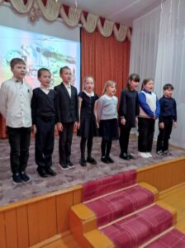 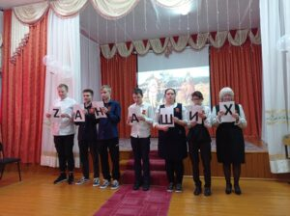 Эти песни-знак благодарности и дань уважения тем, кто мужественно защищал родную землю от захватчиков, а также тем, кто сейчас несет нелегкую службу по защите нашей страны.

